*nota stampa n. 6*

**IL LAYOUT DI TTG 2025**

[www.ttgexpo.it](http://www.ttgexpo.it) | [www.inout.it](http://www.inout.it)

**TTG Travel Experience 2025** si estende su **14 padiglioni** nell’ala Ovestdel quartiere fieristico di Rimini. Qui trovano spazio tutte le Regioni italiane, i principali enti istituzionali e l’offerta delle destinazioni estere, insieme a tour operator, catene alberghiere e aziende di servizi per il turismo.

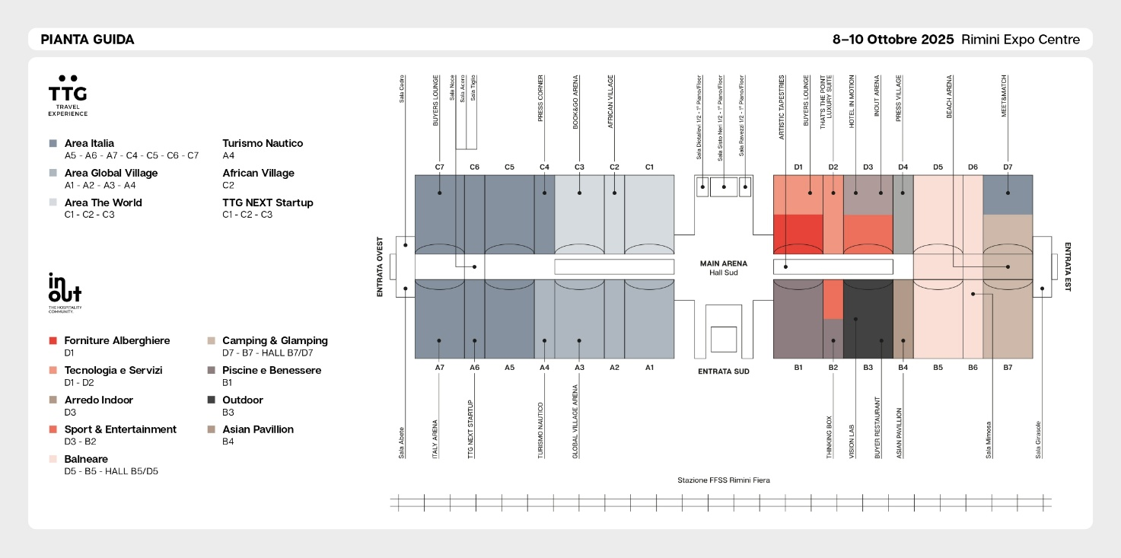

**LA SUDDIVISIONE PER AREE**

**Global Village (A1-A2-A3-A4)**

Cuore pulsante del business B2B, ospita tour operator, network distributivi, vettori di trasporto, travel tech company e imprese di prodotti e servizi per il turismo. È il luogo dove si incontrano tecnologia e innovazione e dove nascono partnership strategiche per la filiera.

**Italia (A5-A6-A7-C4-C5-C6-C7)**

La più grande agorà del turismo nazionale: qui Regioni, DMO e consorzi presentano le eccellenze dell’offerta italiana, dalle destinazioni balneari alle città d’arte, dai cammini ai borghi, dall’enogastronomia al turismo attivo. **Torna il focus sul Turismo nautico al padiglione C4:** dai charter alle crociere, dai porti turistici alle riserve costiere, uno spazio pensato per valorizzare le realtà che operano nell’intermediazione delle esperienze marittime.

**The World (C1-C2-C3)**L’area che riunisce le principali destinazioni internazionali interessate a sviluppare business con il

mercato italiano. Un hub dove scoprire mete emergenti, consolidare rapporti con i grandi player del turismo outgoing e costruire pacchetti innovativi. All'interno del padiglione C2 è collocato l'**African Village**: un’area collettiva che offre visibilità a tutti gli operatori e destinazioni che condividono la specializzazione sulla destinazione Africa subsahariana.

Passando invece alle Arene, la Main Arena è posizionata nella hall sud, trasversale alle due manifestazioni (TTG e INOUT).

Nel **padiglione A6** saranno presenti tutte le 60 start-up innovative che parteciperanno a **TTG NEXT Startup,** illaboratorio di innovazione dedicato alle startup, con un contest e la premiazione delle migliori idee e soluzioni per il settore turistico (che avranno luogo nella TTG Next Start-up Arena).

Tra le **novità 2025, Hotel Chains** è il progetto interamente dedicato alle catene alberghiere, che si sviluppa come percorso espositivo diffuso tra i diversi padiglioni. Un punto d’incontro per investitori, property manager e operatori del settore, con talk e workshop sulla nuova era dell’hospitality.

**ABOUT TTG TRAVEL EXPERIENCE – INOUT | The Hospitality Community**

**Evento**: fiera internazionale; **organizzatore**: Italian Exhibition Group SpA; **frequenza**: annuale; **edizione**: 62ª; **accesso**: riservato esclusivamente agli operatori professionali; **website**: [www.ttgexpo.it](http://srvcww.dominio-fiera.local/gestionecww/template/%C2%B4http:/www.ttgexpo.it) - #ttgexpo

**PRESS CONTACT IEG, TTG TRAVEL EXPERIENCE**

Elisabetta Vitali, head of corporate communication & media relation; Marco Forcellini, Pier Francesco Bellini, press office manager

[media@iegexpo.it](mailto:media@iegexpo.it)

**MEDIA AGENCY TTG TRAVEL EXPERIENCE**

Martina Vacca: [martina@mindthepop.it](mailto:martina@mindthepop.it), mob. +39 339 748 5994; Fabrizio Raimondi: [fabrizio@mindthepop.it](mailto:fabrizio@mindthepop.it), mob. +39 335 389 848; Benedetto Colli: [benedetto@mindthepop.it](mailto:benedetto@mindthepop.it), mob. 380 371 2272; Stefano Chiossi: [stefano@mindthepop.it](mailto:stefano@mindthepop.it), mob. + 39 388 739 4358.

Il presente comunicato stampa contiene elementi previsionali e stime che riflettono le attuali opinioni del management (“forward- looking statements”) specie per quanto riguarda performance gestionali future, realizzazione di investimenti, andamento dei flussi di cassa ed evoluzione della struttura finanziaria. I forward-looking statements hanno per loro natura una componente di rischio ed incertezza perché dipendono dal verificarsi di eventi futuri. I risultati effettivi potranno differire anche in misura significativa rispetto a quelli annunciati, in relazione a una pluralità di fattori tra cui, a solo titolo esemplificativo: andamento del mercato della ristorazione fuori casa e dei flussi turistici in Italia, andamento del mercato orafo - gioielliero, andamento del mercato della green economy; evoluzione del prezzo delle materie prime; condizioni macroeconomiche generali; fattori geopolitici ed evoluzioni del quadro normativo. Le informazioni contenute nel presente comunicato, inoltre, non pretendono di essere complete, né sono state verificate da terze parti indipendenti. Le proiezioni, le stime e gli obiettivi qui presentati si basano sulle informazioni a disposizione della Società alla data del presente comunicato.